КОМИ РЕСПУБЛИКАСА ВЕЛДАН, НАУКА ДА ТОМ ЙӦЗ ПОЛИТИКА МИНИСТЕРСТВО
МИНИСТЕРСТВО ОБРАЗОВАНИЯ, НАУКИ И МОЛОДЕЖНОЙ ПОЛИТИКИ
РЕСПУБЛИКИ КОМИ

К.Маркса ул., 210, г. Сыктывкар,
Республика Коми, 167000
тел.: (8212) 301-660, 301-661
факс: (8212) 304-884
E-MAIL: minobr@minobr.rkomi.ru

16.03.2020 № 03-14/18

___________________№_________________

на №___________________от_________________

Руководителям
органов местного самоуправления, осуществляющих управление
в сфере образования

Руководителям организаций,
осуществляющих образовательную деятельность

Об организации обучения с
использованием дистанционных
образовательных технологий

Указом Главы Республики Коми от 15 марта 2020 года № 16 «О введении режима повышенной готовности» с 16 марта 2020 года реализация образовательных программ в общеобразовательных организациях, организациях среднего профессионального образования регламентирована с использованием дистанционных образовательных технологий.
Министерством образования, науки и молодежной политики Республики Коми (далее – Министерство) издан и направлен в адрес руководителей органов местного самоуправления, осуществляющих управление в сфере образования, руководителей организаций, осуществляющих образовательную деятельность, направлен приказ от 16 марта 2020 года № 222 «Об организации исполнения Указа Главы Республики Коми «О введении режима повышенной готовности».
Министерство считает необходимым обратить внимание на то, что при сложившейся ситуации образовательными организациями должны быть предприняты все необходимые меры для организации образовательного процесса с использованием дистанционных образовательных технологий и реализации образовательных программ в полном объеме.
В соответствии со статьей 16 Федерального закона от 29 декабря 2012 г. № 273-ФЗ «Об образовании в Российской Федерации» организации, осуществляющие образовательную деятельность, вправе применять электронное обучение, дистанционные образовательные технологии при реализации образовательных программ.

Порядок применения организациями, осуществляющими образовательную деятельность электронного обучения, дистанционных образовательных технологий при реализации образовательных программ определен приказом Министерства образования и науки Российской Федерации от 23 августа 2017 г. № 816.
Под дистанционными образовательными технологиями понимаются образовательные технологии, реализуемые в основном с применением информационно-телекоммуникационных сетей при опосредованном (на расстоянии) взаимодействии обучающихся и педагогических работников.
В рамках данной технологии обучения допускается отсутствие учебных занятий, проводимых путем непосредственного взаимодействия педагогического работника с обучающимся в аудитории.
С применением дистанционных образовательных технологий возможно проводить учебные занятия в on-line режиме, текущий контроль успеваемости, промежуточную аттестацию обучающихся.
Напоминаем, что порядок взаимодействия всех участников образовательных отношений в рамках применения при обучении дистанционных образовательных технологий должен быть урегулирован локальным нормативным актом образовательной организации.
В процессе организации дистанционного обучения возможно использование федеральных ресурсов портала «Российская электронная школа», платформ «Яндекс. Учебник», «Учи.Ру», «ЯКласс». Информация представлена в Приложении 1 к данному письму.
При организации обучения возможно использование региональных ресурсов государственной информационной системы «Электронное образование», в том числе дистанционных курсов для учащихся на портале http://edu.rkomi.ru/, электронных учебников по коми языку 1-9 класс на платформе http://docs.kriro.ru/, электронных курсов на портале дистанционного обучения МАОУ «Технологический лицей» http://thl.paslab.info/ . Информация представлена в Приложении 2 к данному письму.
ГОУДПО «Коми республиканский институт развития образования» запланирована серия вебинаров по организации работы с указанными платформами и сервисами. Информация представлена на сайте института в сети «Интернет» https://kriro.ru/.
По вопросам оплаты педагогическим работникам иным работникам сообщаем следующее.
Период, в который обучение осуществляется с применением дистанционных образовательных технологий, является рабочим временем педагогических работников и иных работников. Соответственно, оплата труда производится в полном объеме в соответствии с условиями трудовых договоров.
Если в результате организации трудовой деятельности отдельные работники не привлекаются в этот период к работе (например, повара, гардеробщики и др.), по решению руководителя учреждения оплата труда может производиться в полном размере, либо, в соответствии со ст.157 Трудового Кодекса Российской Федерации, как за простой в размере не менее двух третей тарифной ставки, оклада (должностного оклада), рассчитанных пропорционально времени простоя.
В соответствии с Письмом Минздравсоцразвития России от 02.02.2009 № 22-2-2004 период простоя является рабочим временем, и не относится к времени отдыха.
Трудовое законодательство не содержит положений о том, что в период простоя работники могут отсутствовать на рабочем месте, поэтому в данный период работники обязаны находиться на рабочих местах.
В том случае, если работодателю известно, что работы не предвидится в течение длительного периода, например нескольких дней или месяцев, по нашему мнению, руководитель организации вправе разрешить сотрудникам не выходить на работу в этот период.
Принятое решение следует оформлять приказом о том, что в период простоя (срок определяется приказом) работники вправе отсутствовать на работе.
Отсутствие работника на рабочем месте в период простоя не исключает обязанности работодателя соблюдать требования статьи 157 Трудового кодекса Российской Федерации по отношению к работнику.
В соответствии с вышеизложенным обращаем внимание на организацию обучения в дистанционной форме в соответствии с действующим законодательством, проведение соответствующей разъяснительной работы со всеми участниками образовательных отношений и соблюдения прав всех участников образовательных отношений.

Министр Н.В. Якимова

Морошкина Людмила Витальевна, тел. (8212) 301664

Приложение 1
к письму Министерства образования,
науки и молодежной политики
Республики Коми
от 16.03.2020 № 03-14/18

Федеральные ресурсы и сервисы для организации
дистанционного обучения
- Портал «Российская электронная школа» https://resh.edu.ru
На портале представлены интерактивные уроки по предметам и предметным областям:
- АЛГЕБРА (7 – 9 классы)
- АЛГЕБРА И НАЧАЛА МАТЕМАТИЧЕСКОГО АНАЛИЗА (10-11 классы)
- АНГЛИЙСКИЙ ЯЗЫК (2 – 11 классы)
- БИОЛОГИЯ (5-11 классы)
- ГЕОГРАФИЯ (5-11 классы)
- ГЕОМЕТРИЯ (7 – 11 классы)
- ЕСТЕСТВОЗНАНИЕ (10-11 классы)
- ИЗОБРАЗИТЕЛЬНОЕ ИСКУССТВО (1 – 7 классы)
- ИНФОРМАТИКА (7 – 11 классы)
- ИСТОРИЯ (5-11 классы)
- ЛИТЕРАТУРА (5-11 классы)
- ЛИТЕРАТУРНОЕ ЧТЕНИЕ (1 – 4 классы)
- МАТЕМАТИКА (1 – 6 классы)
- МУЗЫКА (1 – 8 классы)
- НЕМЕЦКИЙ ЯЗЫК (2 – 11 классы)
- ОБЩЕСТВОЗНАНИЕ (6 – 11 классы)
- ОКРУЖАЮЩИЙ МИР (1 – 4 классы)
- ОСНОВЫ БЕЗОПАСНОСТИ ЖИЗНЕДЕЯТЕЛЬНОСТИ (8 – 11 классы)
- ПРАВО (10 – 11 классы)
- РОССИЯ В МИРЕ (10 – 11 классы)
- РУССКИЙ ЯЗЫК (1 – 11 классы)
- ТЕХНОЛОГИЯ (1 – 6 классы)
- ТЕХНОЛОГИЯ (ДЕВОЧКИ) (7 – 8 классы)
- ТЕХНОЛОГИЯ (МАЛЬЧИКИ) (7 – 8 классы)
- ФИЗИКА (7 – 11 классы)
- ФИЗИЧЕСКАЯ КУЛЬТУРА (1 – 11 классы)
- ФРАНЦУЗСКИЙ ЯЗЫК (2 – 11 классы)
- ХИМИЯ (8 11 классы)
- ЭКОЛОГИЯ (10 – 11 классы)
- ЭКОНОМИКА (10 – 11 классы)
Все уроки содержат вводную часть, основную часть в формате видеоурока, тренировочные задания для первичного закрепления и контрольные задания.
Видеоуроки и тренировочные задания доступны без регистрации.
Для прохождения контрольных заданий необходимо зарегистрироваться и войти в систему с логином и паролем.
Инструкция по регистрации представлена на портале РЭШ https://resh.edu.ru/guide
Методические рекомендации по организации работы представлены в на сайте ГОУДПО «Коми республиканский институт развития образования» https://kriro.ru/proekty/res/ и на портале «Открытое образование Республики Коми» https://komiedu.ru/aktualno/proekty/soprovozhdenie-resh/ .
- Портал «Яндекс. Учебник» https://education.yandex.ru/
«Яндекс. Учебник» представляет собой сервис с заданиями по русскому языку и математике для 1–5 классов с автоматической проверкой ответов и мгновенной обратной связью для учеников. Задания соответствуют ФГОС начального и среднего общего образования.
Для учителей предоставляется бессрочный бесплатный доступ к сервису, единый доступ к заданиям для разных классов и предметов, удобный инструмент для подготовки к уроку, проведения контрольных и самостоятельных работ, аналитические инструменты для наблюдения за результатами и прогрессом каждого ученика, экономия времени на подготовку к урокам и проверку выполненных заданий, автоматизированная проверка домашних работ.
- Портал «Учи.Ру» https://uchi.ru/
Представлены интерактивные курсы по основным предметам 1-4 классов, а также математике и английскому языку 5-9 классов.
Методика платформы помогает отрабатывать ошибки учеников, выстраивает их индивидуальную образовательную траекторию, отображает прогресс учеников в личном кабинете учителя.
Использование Учи.ру на уроках бесплатно. У учителей всегда есть бесплатный доступ ко всем возможностям платформы. Все ученики, которых зарегистрирует учитель, также получают доступ для изучения предметов в соответствии с учебной программой. Во внеучебное время бесплатно доступно 20 карточек.
Сервисы Учи.ру в дистанционном обучении: домашнее задание для всего класса или индивидуальное, онлайн-уроки с учителями Учи.ру (старт 23 марта), статистика образовательных достижений класса, интерактивные задания для самостоятельного выполнения, проверочные работы с уникальными вариантами, защищенное общение с классом или учеником в чате.
- Портал «ЯКласс» https://www.yaklass.ru/
Представлены интерактивные уроки, включающие теоретический материал, практические задания, тесты и методические материалы для учителя по предметам:
- Алгебра (7 – 11 классы)
- Геометрия (7 – 11 классы)
- Математика (1 – 6 классы)
- Информатика (5 – 11 классы)
- Биология (5 – 11 классы)
- Физика (7 – 9 классы)
- География (5, 7 классы)
- Окружающий мир (1 – 4 классы)
- Химия (8 – 9 классы)
- Основы финансовой грамотности (7 – 9, 10 – 11 классы)
- Обществознание (8 – 9 классы)
- История (интерактивные карты)
- Литературное чтение (2 – 4 классы)
- Русский язык (1 – 11 классы)
- English Language (2 – 11 классы)

Приложение 2
к письму Министерства образования,
науки и молодежной политики
Республики Коми
от 16.03.2020 № 03-14/18

Республиканские ресурсы и сервисы для организации
дистанционного обучения
- Дистанционные курсы для учащихся на портале Единой системы дистанционного обучения Республики Коми http://edu.rkomi.ru/
- История:
История России 20 век
История России 19 век
История России XVIII вв. 8 класс по ИКС.
История России с древнейших времен по XV в. 6 класс по ФГОС и ИКС.
История России XVI-XVII вв. 7 класс по ФГОС и ИКС.
История Новейшего времени
История Нового времени 19 -начало 20 века
История Раннего Нового времени 7- 8 класс
История Средних веков 6 класс
История Древнего мира 5 класс
История Древнего мира 5 класс (2 часть)
- География:
География 6 класс
География 7 класс
География 7 класс (2 часть)
География 8 класс (Физическая география России)
География 8 класс (2 часть)
География 9 класс
География 9 класс (2 часть)
- Биология:
Биология 6 класс
Биология 7 класс
Биология 8 класс
Биология 9 класс
- Обществознание
Обществознание 8 класс
- За страницами учебника (для подготовки к ОГЭ, 9 класс):
Математика 9 класс
Обществознание. 9 класс.
Биология. 9 класс
Русский язык 9 класс
- Физика:
Физика. 11 класс
Физика. 10 класс
- Олимпиадная подготовка учащихся:
Олимпиадные задания по обществознанию
Олимпиадные задания по английскому языку (5-6 классы)
Олимпиадная химия
Олимпиадная физика
Олимпиадная математика
- На сайте http://docs.kriro.ru/ размещены электронные учебники с заданиями по коми языку 1-9 класс.
- Дистанционные курсы для учащихся на портале дистанционного обучения МАОУ «Технологический лицей» на сайте http://thl.paslab.info/. Для доступа надо зарегистрироваться на сайте, а затем отправить заявку на почту lexpochta.86@gmail.com с указанием своего логина и просьбой сделать доступ к курсу в качестве учителя.

Для обучения на открытой платформе http://edu.rkomi.ru/ необходимо пройти регистрацию и начать обучение по выбранному модулю.
Краткая инструкция пользователя

1. Открываем сайт edu.rkomi.ru. Наверху справа нажимаем кнопку «Вход».
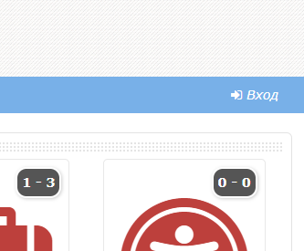

2. Нажимаем на кнопку «Создать учётную запись».
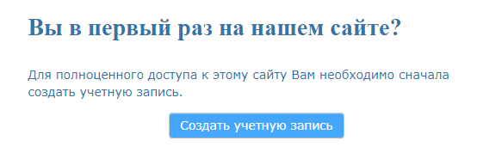

3. Заполняем профиль пользователя. Данная страница появляется не только при регистрации, но и при появлении новых требований к профилю пользователя. После заполнения необходимо нажать «Сохранить».
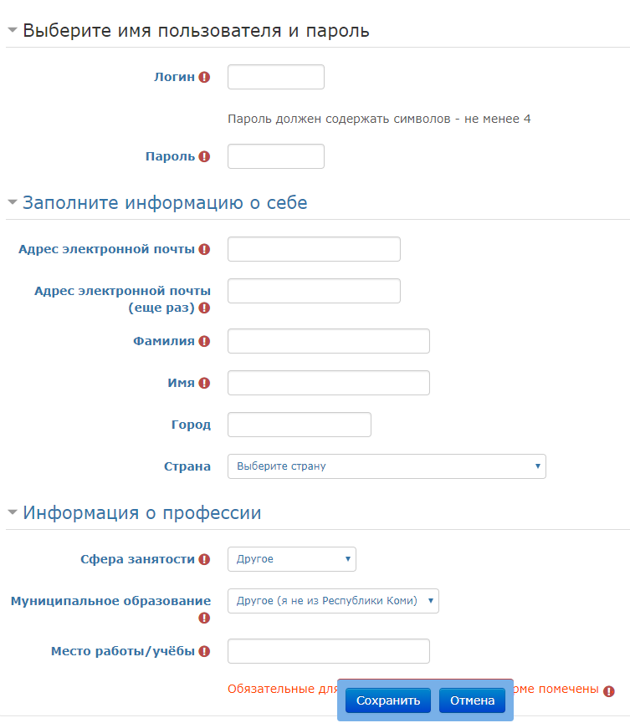
Придумать самостоятельно

4. Система отправит письмо со ссылкой для подтверждения на вашу почту. Необходимо открыть ссылку для активации учётной записи. Если ссылка не пришла, проверьте нежелательную почту и спам.
После активации выполняем вход в систему.
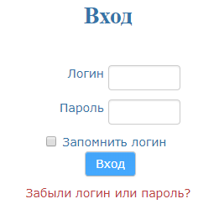

ИНСТРУКЦИЯ
по работе на портале «Единая система дистанционного обучения
Республики Коми» http://edu.rkomi.ru/
Портал «Единая система дистанционного обучения Республики Коми» – далее «Портал», ГОУДПО «КРИРО» – далее «Оператор».
- Размещение собственных материалов на Портале:
  - Разработчик (частное лицо или организация учебного курса, учебных материалов) подает заявку в ГОУДПО «КРИРО» на имя ректора по электронной почте coit@kriro.ru с пометкой «дистанционный курс» на размещение учебного дистанционного курса на портале.
  - В заявке указывается полное и краткое название курса и в какой раздел Портала его необходимо поместить.
  - К заявке прикладывается рецензия независимых экспертов и / или рекомендация методического объединения образовательной организации или городского (республиканского) методического объединения или методического совета образовательной организации.
2. Содержание и структура учебного материала должны соответствовать:
2.1. требованиям федеральных государственных образовательных стандартов соответствующего уровня образования;
2.2. положениям Законов РФ «Об авторском праве и смежных правах», «О правовой охране программ для электронно-вычислительных машин и баз данных».
3. Разработчик регистрируется на Портале http://edu.rkomi.ru/ в качестве пользователя:
3.1. Если у разработчика имеется учетная запись от ГИС ЭО, то он может использовать эту запись для входа на портал, затем в личном кабинете необходимо добавить адрес электронной почты, на который придет письмо с просьбой подтвердить регистрацию на Портале. Необходимо подтвердить регистрацию.
3.2. Если у разработчика нет учетной записи от ГИС ЭО, необходимо зарегистрироваться, нажав кнопку «Создать учетную запись» заполнить регистрационную анкету.
3.3. После регистрации на Портале разработчик подает заявку (внизу главной страницы Портала «Электронная заявка на получение прав учителя») на получение прав УЧИТЕЛЯ и возможности размещения своих материалов и добавления на свой курс обучающихся (при наличии ресурсов размещать учебный курс на Портале может и Оператор).
4. Доступ обучающихся к материалам на портале может быть открытым (для входа на курс достаточно регистрации на портале) или закрытым (для входа на курс необходим отдельный пароль). Степень открытости курса разработчик согласовывает с Оператором.
5. Обучающийся регистрируется на Портале http://edu.rkomi.ru/ в качестве пользователя:
5.1. Если у обучающегося имеется учетная запись от ГИС ЭО (все ученики общеобразовательных школ), то он может использовать эту запись для входа на портал, затем в личном кабинете необходимо добавить адрес электронной почты, на который придет письмо с просьбой подтвердить регистрацию на Портале. Необходимо подтвердить регистрацию.
5.2. Если у разработчика нет учетной записи от ГИС ЭО, необходимо зарегистрироваться, нажав кнопку «Создать учетную запись». Самостоятельно придумать логин, пароль и заполнить регистрационную анкету.
5.3. После этого учитель записывает обучающегося к себе на курс или, если на курсе настроена самозапись, то обучающийся сам записывается на курс.
6. Ответственность за актуальность содержания курса несет разработчик.

